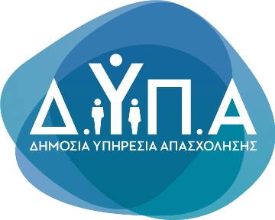 |  | Δελτίο Τύπου

Τμήμα Επικοινωνίας &
Δημοσίων Σχέσεων
Αθήνα, 20.03.2025

ΣΤΑΤΙΣΤΙΚΑ ΣΤΟΙΧΕΙΑ ΕΓΓΕΓΡΑΜΜΕΝΗΣ ΑΝΕΡΓΙΑΣ ΔΥΠΑ

ΦΕΒΡΟΥΑΡΙΟΣ 2025

Α. ΕΓΓΕΓΡΑΜΜΕΝΟΙ ΣΤΟ ΜΗΤΡΩΟ ΤΗΣ ΔΥΠΑ

Το σύνολο των εγγεγραμμένων στο μητρώο της ΔΥΠΑ για τον μήνα Φεβρουάριο 2025, ανήλθε σε 960.134 άτομα. Από αυτά 456.015 (ποσοστό 47,5%) άτομα είναι εγγεγραμμένα στο μητρώο της ΔΥΠΑ για χρονικό διάστημα ίσο ή και περισσότερο των 12 μηνών και 504.119 (ποσοστό 52,5%) είναι εγγεγραμμένα στο μητρώο της ΔΥΠΑ για χρονικό διάστημα μικρότερο των 12 μηνών.

- Οι άνδρες ανέρχονται σε 343.637 άτομα (ποσοστό 35,8%) και οι γυναίκες ανέρχονται σε 616.497 άτομα (ποσοστό 64,2%).
- Η ηλικιακή κατηγορία 30-44 ετών συγκεντρώνει τον μεγαλύτερο αριθμό εγγεγραμμένων μεταξύ των ηλικιακών κατηγοριών ο οποίος ανέρχεται σε 300.797 άτομα (ποσοστό 31,3%).
- Το εκπαιδευτικό επίπεδο Δευτεροβάθμιας εκπαίδευσης συγκεντρώνει τον μεγαλύτερο αριθμό εγγεγραμμένων μεταξύ των εκπαιδευτικών επιπέδων ο οποίος ανέρχεται σε 463.097 άτομα (ποσοστό 48,2%).

Μεταξύ των Περιφερειών της Χώρας η Περιφέρεια Αττικής και η Περιφέρεια Κεντρικής Μακεδονίας καταγράφουν τον μεγαλύτερο αριθμό εγγεγραμμένων ο οποίος ανέρχεται σε 284.997 άτομα (ποσοστό 29,7%) και 179.053 άτομα (ποσοστό 18,6%) αντίστοιχα.

Το σύνολο των επιδοτούμενων ανέργων, για τον μήνα Φεβρουάριο 2025, (αφορά τον αριθμό των δικαιούχων που πληρώθηκαν εντός του αντίστοιχου μήνα) ανέρχεται σε 257.492 άτομα, από τα οποία οι 135.398 (ποσοστό 52,6%) είναι κοινοί άνεργοι και λοιπές κατηγορίες επιδοτούμενων ανέργων και οι 122.094 (ποσοστό 47,4%) είναι εποχικοί τουριστικών επαγγελμάτων. Οι άνδρες ανέρχονται σε 112.658 (ποσοστό 43,8%) και οι γυναίκες σε 144.834 (ποσοστό 56,2%).
Από το σύνολο των επιδοτούμενων ανέργων 121.116 (ποσοστό 47,0%) είναι κοινοί, 2.685 (ποσοστό 1,0%) είναι οικοδόμοι, 122.094 (ποσοστό 47,4%) είναι εποχικοί τουριστικών επαγγελμάτων, 10.668 (ποσοστό 4,1%) είναι εποχικοί λοιποί (αγροτικά), 838 (ποσοστό 0,3%) είναι εκπαιδευτικοί και 91 (ποσοστό 0,0%) είναι λοιποί.

Β. ΒΑΣΙΚΑ ΧΑΡΑΚΤΗΡΙΣΤΙΚΑ ΕΓΓΕΓΡΑΜΜΕΝΩΝ

ΔΙΑΓΡΑΜΜΑ 1: ΣΥΝΟΛΟ ΕΓΓΕΓΡΑΜΜΕΝΩΝ ΚΑΤΑ ΦΥΛΟ ΚΑΙ ΔΙΑΡΚΕΙΑ ΑΝΕΡΓΙΑΣ

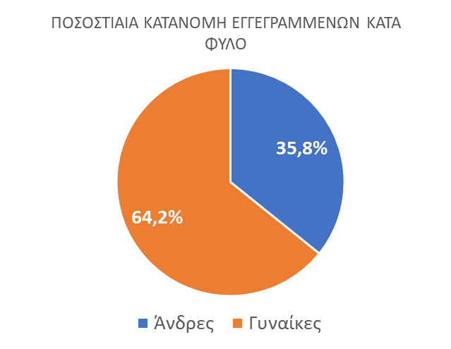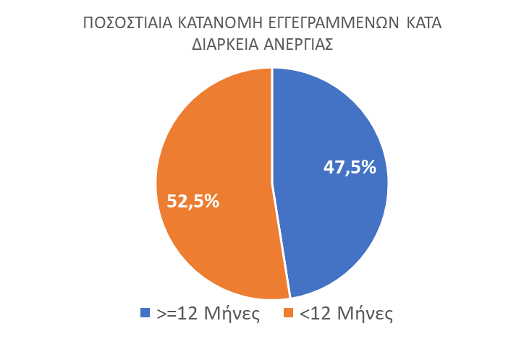

Στον πίνακα 1 παρουσιάζονται τα στατιστικά στοιχεία εγγεγραμμένης ανεργίας όπως καταγράφονται για τον Φεβρουάριο 2025 κατά Φύλο, Ηλικιακή κατηγορία, Εκπαιδευτικό επίπεδο, Υπηκοότητα και Περιφέρεια και η ποσοστιαία κατανομή τους στο σύνολο της Χώρας.

ΠΙΝΑΚΑΣ 1: ΣΥΝΟΛΟ ΕΓΓΕΓΡΑΜΜΕΝΩΝ ΚΑΙ ΕΠΙΔΟΤΟΥΜΕΝΩΝ ΚΑΤΑ ΦΥΛΟ, ΗΛΙΚΙΑΚΗ ΚΑΤΗΓΟΡΙΑ, ΕΚΠΑΙΔΕΥΤΙΚΟ ΕΠΙΠΕΔΟ, ΥΠΗΚΟΟΤΗΤΑ ΚΑΙ ΠΕΡΙΦΕΡΕΙΑ

ΔΙΑΓΡΑΜΜΑ 2: ΣΥΝΟΛΟ ΕΓΓΕΓΡΑΜΜΕΝΩΝ ΚΑΤΑ ΠΕΡΙΦΕΡΕΙΑ, ΗΛΙΚΙΑΚΗ ΚΑΤΗΓΟΡΙΑ, ΕΚΠΑΙΔΕΥΤΙΚΟ ΕΠΙΠΕΔΟ, ΚΑΙ ΥΠΗΚΟΟΤΗΤΑ

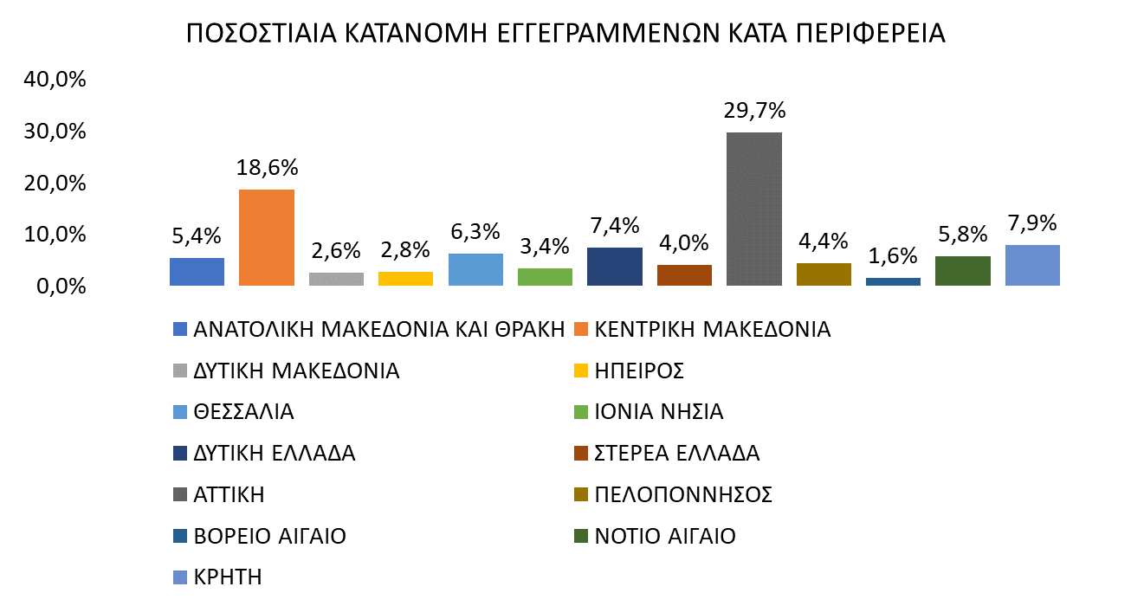
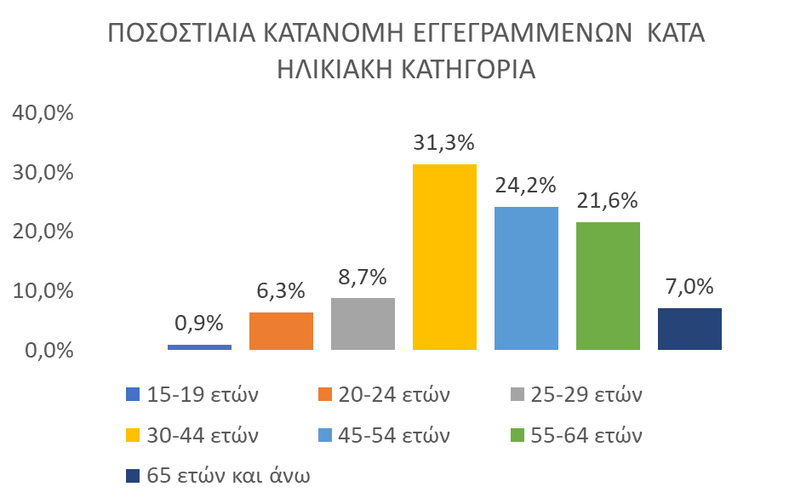
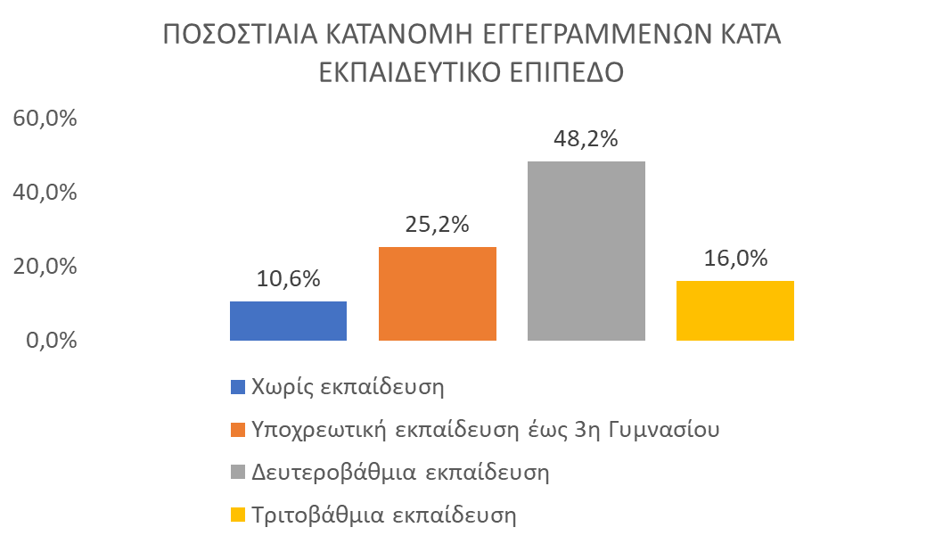
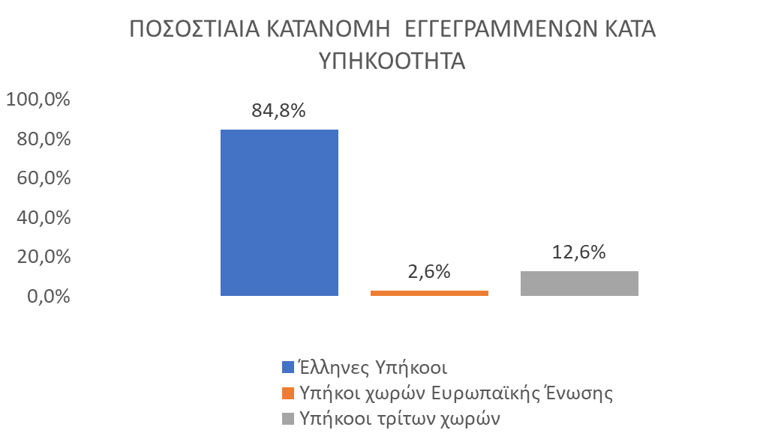

Στον πίνακα 2 παρουσιάζονται οι μεταβολές των εγγεγραμμένων και των επιδοτούμενων από τον αντίστοιχο μήνα του προηγούμενου έτους Φεβρουάριο 2024 καθώς και από τον προηγούμενο μήνα Ιανουάριο 2025.

Γ. ΜΕΤΑΒΟΛΕΣ

ΠΙΝΑΚΑΣ 2: ΜΕΤΑΒΟΛΕΣ ΕΓΓΕΓΡΑΜΜΕΝΩΝ ΚΑΙ ΕΠΙΔΟΤΟΥΜΕΝΩΝ

ΔΙΑΓΡΑΜΜΑ 3: ΠΟΣΟΣΤΙΑΙΕΣ ΜΕΤΑΒΟΛΕΣ ΕΓΓΕΓΡΑΜΜΕΝΩΝ ΚΑΙ ΕΠΙΔΟΤΟΥΜΕΝΩΝ

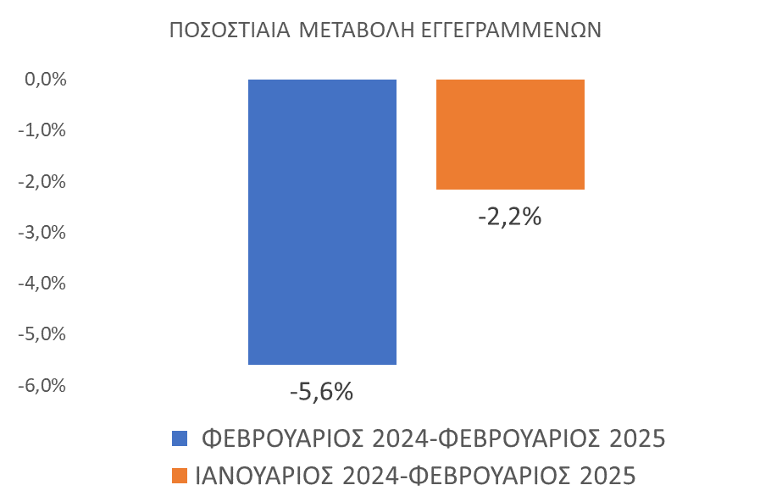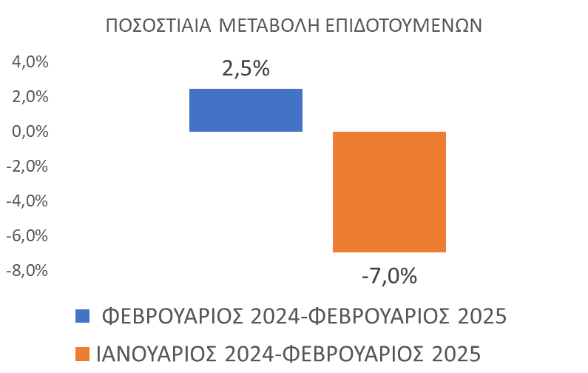

Το σύνολο των εγγεγραμμένων για τον μήνα Φεβρουάριο 2025 ανήλθε σε 960.134 άτομα καταγράφοντας μείωση κατά -56.922 άτομα (-5,6%) σε σχέση με τον αντίστοιχο μήνα του προηγούμενου έτους Φεβρουάριο 2024 και μείωση κατά -21.240 άτομα (-2,2%), σε σχέση με τον προηγούμενο μήνα Ιανουάριο 2025.
Ο αριθμός των επιδοτούμενων για τον μήνα Φεβρουάριο 2025 ανήλθε σε 257.492 άτομα καταγράφοντας αύξηση κατά 6.195 άτομα (2,5%) σε σχέση με τον αντίστοιχο μήνα του προηγούμενου έτους Φεβρουάριο 2024 και μείωση κατά -19.294 άτομα (-7,0%) σε σχέση με τον προηγούμενο μήνα Ιανουάριο 2025.

Για περισσότερο αναλυτικά στατιστικά στοιχεία στο σύνολο της χώρας και σε επίπεδο Περιφέρειας καθώς και συνοπτικές εκθέσεις εγγεγραμμένης ανεργίας, βλ. https://www.dypa.gov.gr/statistika

Στην Δευτεροβάθμια εκπαίδευση συμπεριλαμβάνεται και η Μεταδευτεροβάθμια εκπαίδευση.
Σύμφωνα με την ισχύουσα διοικητική διαδικασία, η πρώτη πληρωμή γίνεται 37 ημέρες μετά την εγγραφή του δικαιούχου επιδόματος ανεργίας.

